人教版高中化学选择性必修3第二章第一节2烷烃的命名

知识链接

Hi，在开始挑战之前，先来热下身吧！
1．有机化合物结构复杂， ，普遍存在着同分异构现象。为了区分其中每一种有机化合物，最科学有效的方法是对有机化合物进行 ，使一种有机物对应 。
2． 是有机化合物命名的基础，其他有机物的命名原则是在 原则的基础上延伸出来的。
▪◆学习任务

（一）读教材，首战告捷
让我们一起来阅读教材，并做好色笔区分吧。

（二） 试身手， 初露锋芒
让我们来试试回答下面的问题和小练习吧。
问题：烷烃的系统命名步骤是：
- 选取分子中 主链，按主链中碳原子数目称作“某烷”，并以它为母体，将连在主链上的原子团均看做取代基（或叫支链）。
- 选取主链中离 为起点，用1，2，3等阿拉伯数字依次给主链上的各个碳原子编号定位，以确定支链在主链中的位置。
- 将支链的名称写在主链名称的 ，在支链的前面用阿拉伯数字注明它在主链上所处的 ，并在数字与名称之间用一 隔开。
- 如果主链上有相同的支链，可以将支链 起来，用“二、三”等数字表示支链的 ，且两个表示支链位置的阿拉伯数字之间需用“，”隔开。
如果主链上有几个不同的支链，把 写在前面， 写在后面。
下面以2，3-二甲基己烷为例，对一般烷烃的命名的图示如下：
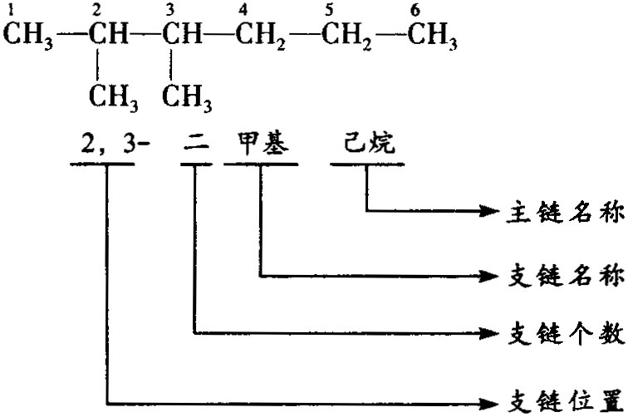
练习．按系统命名法写出下列有机物的名称或写出有机物的结构简式：
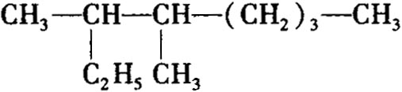 （1） 的名称是________。

（2）2，6-二甲基-4-乙基壬烷的结构简式是________。

举一反三：
【变式1】写出下列物质的结构简式或用系统命名法予以命名。
（1）2，4-二甲基-3-乙基庚烷
（2）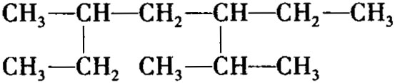
【变式2】下列有机物的命名可能有错误，找出命名有错误的有机物，并予以正确命名。
（1）2，5，5-三甲基-4-乙基己烷
（2）2，3-二甲基-3-丙基-4-异丙基己烷

（三）攻难关，自学检测
让我们来挑战吧！你一定是最棒的！
☆

1．用系统命名法分析下列命名正确的是（ ）
A．2，3-二甲基戊烷 B．2-甲基-3-乙基丁烷
C．3，4-二甲基戊烷 D．1，3-二甲基戊烷

2．某烷烃的结构简式为： 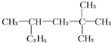有甲、乙、丙、丁四个同学将其命名依次为：2，2-二甲基4乙基戊烷；3，5，5-三甲基己烷；4，4-二甲基2乙基戊烷；2，2，4-三甲基己烷。下列对四位同学的命名判断中正确的是（ ）
☆☆

A．甲的命名主链选择是正确的
B．乙的命名编号是错误的
C．丙的命名主链选择是正确的
D．丁的命名是正确的
测一测，大显身手
一、选择题（每小题只有1个选项符合题意）
1．下列烷烃命名的名称中，正确的是（ ）
A．4-甲基-4，5-二乙基己烷 B．3-甲基-2，3-二乙基己烷
C．4，5-二甲基-4-乙基庚烷 D．3，4-二甲基-4-乙基庚烷

2．某烷烃的结构简式为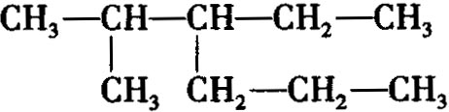，它的正确命名应是（ ）
A．2-甲基-3-丙基戊烷 B．3-异丙基己烷
C．2-甲基-3-乙基己烷 D．5-甲基-4-乙基己烷

3．甲同学给分子式为C₁₂H₂₆的某烷烃命名为“2，4-二甲基-3，5-二乙基己烷”，乙同学认为甲同学命名错误，有关该烷烃的说法，你认为正确的是（ ）
A．该烷烃正确名称应为：2，4，5-三甲基-3-乙基庚烷
B．该烷烃分子中含有5个支链
C．该烷烃的一氯代物有10钟
D．该烷烃可以看做是11种不同类型的单烯烃与氢气加成后的产物
4．有机物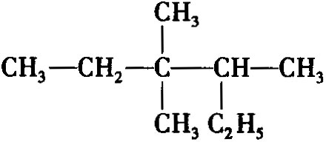的正确命名为（ ）
A．2-乙基-3，3-二甲基戊烷 B．3，3-二甲基-4-乙基戊烷
C．3，3，4-三甲基己烷 D．3，4，4-三甲基己烷
二、填空题
5．下列有机物的命名可能有错误，找出有错误命名的有机物，并用系统命名法予以正确的命名。
（1）2-甲基-3-乙基丁烷（ ），正确命名： 。
（2）2，4，4-三甲基-3-乙基戊烷（ ），正确命名： 。
（3）2，4，4-三甲基-1-戊烷（ ），正确命名： 。

